注：前半部分ip地址可能有变，所以建议前面的地址和后面的地址分开。
示例：和

用户登录
post方式，两个参数username和password
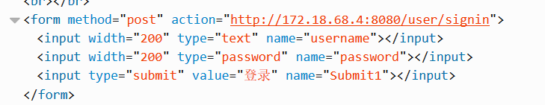
结果返回：
失败：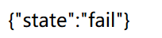 成功：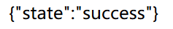

用户注册：
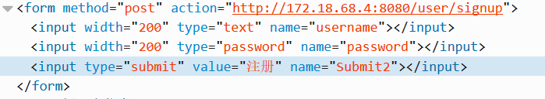
结果返回与登录一致，以下不写结果返回的都是以这种形式进行返回

更新用户信息：
四个参数，如下：
newinfo表示新密码或新名字，用flag这个参数来区分，1为改用户名，其它值是改密码
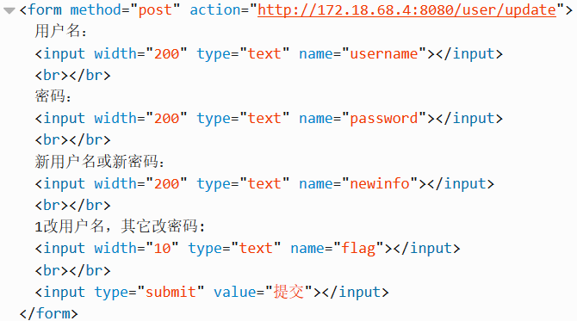

想看：
参数如下：
以m_开头的表示跟电影有关，如m_name表示电影的名字，m_id表示电影id，m_data表示所有的电影信息，即将所有需要显示的信息拼接成一个字符串在保存到服务端，后面取回来时能够进行解析即可。like为1表示想看，其它值表示取消想看
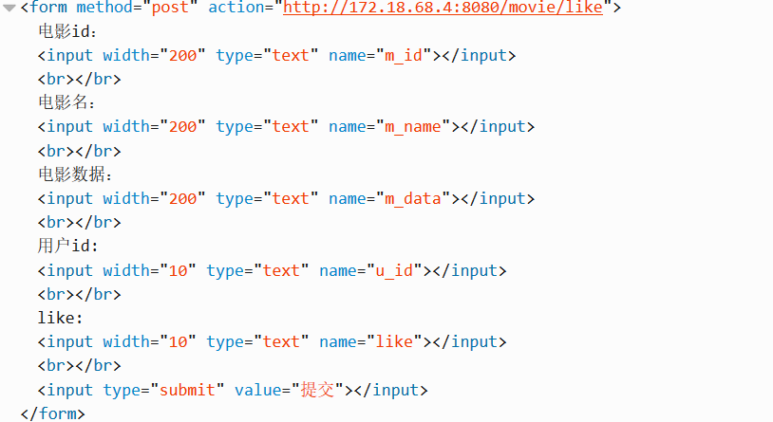

看过：
haveSeen参数如上面的like参数一样
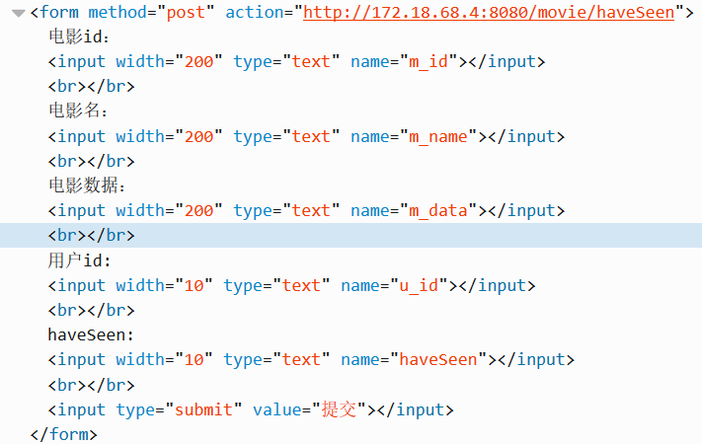

获取用户想看的列表：
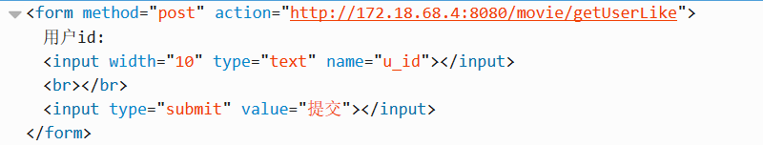
返回结果：
data表示电影信息，对应上面的m_data，

获取看过的：
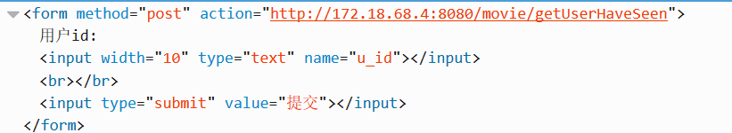
结果返回：

添加评论：
comment是评论内容
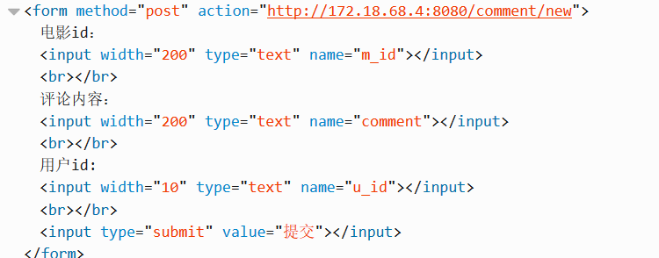
结果返回：成功或失败

获取用户评论：
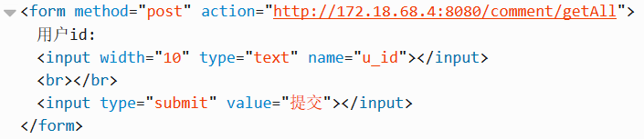
结果返回：
mark表示评分，agreeNum表示点赞个数，不过可以不用到这些，看需求吧。

删除评论：
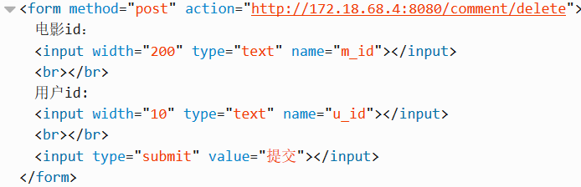

提交订单：
showtime表示电影上映时间，cinema表示影院加放映厅，seat表示座位，price表示价格，telphone表示用户联系方式
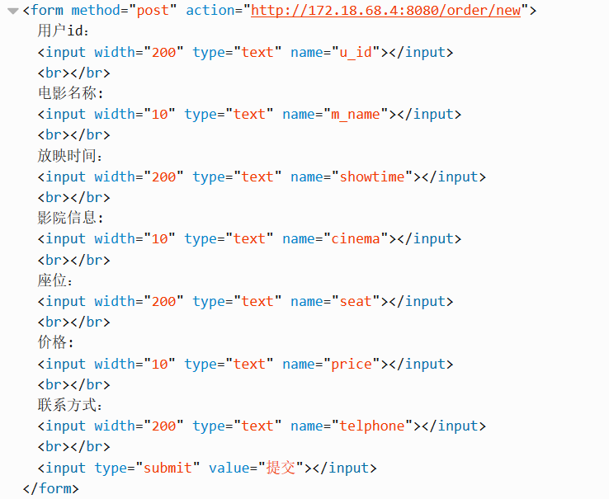
结果只返回成功或失败

获取订单：
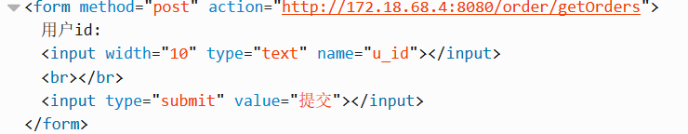

结果返回：
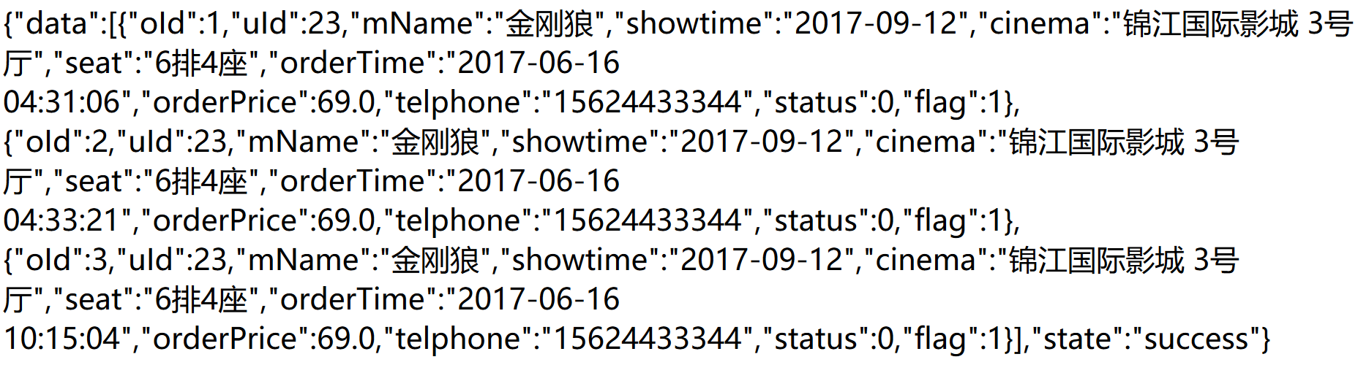

删除订单：
o_id表示订单id
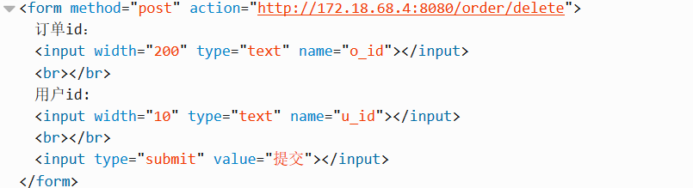

获取座位情况：
cinema_id表示影院id，hall_id表示放映厅id，这个初始时由客户端提供
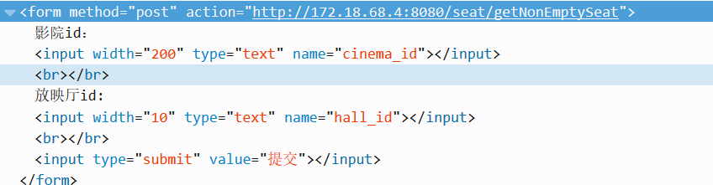
结果返回：
nonEmpty表示已被选的座位
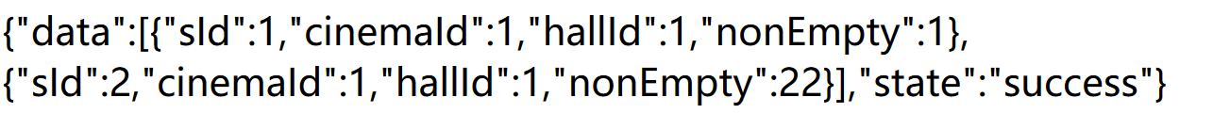

提交选中的座位：
position表示用户选的座位，对应上面的nonEmpty，客户端根据这个值来显示哪些座位已被选中
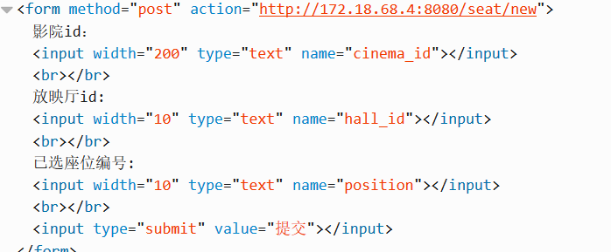
结果仅返回成功或失败

